ที่ ศธ๐๒๑๐.๖๐๐๓/๐๙๗ กศน.อำเภอค้อวัง
ถนนพลไว-ยางชุมน้อย ตำบลค้อวัง
อำเภอค้อวัง จังหวัดยโสธร ๓๕๑๖๐
๒๓ มกราคม ๒๕๖๑

เรื่อง การสำรวจข้อมูลทางการลูกเสือของบุคลากรสังกัดสำนักงาน กศน.ประจำปี ๒๕๖๐

เรียน ผู้อำนวยการสำนักงาน กศน.จังหวัดยโสธร

อ้างถึง หนังสือที่ ศธ ๐๒๑๐.๖๐/๑๔๘๖ ลงวันที่ ๒๘ พฤศจิกายน ๒๕๖๐

สิ่งที่ส่งมาด้วย แบบฟอร์มการกรอกข้อมูลทางการลูกเสือของบุคลากร จำนวน ๑ ชุด

ตามหนังสือที่อ้างถึง สำนักงาน กศน.จังหวัดยโสธร ให้ศูนย์การศึกษานอกระบบและการศึกษาตามอัธยาศัยอำเภอค้อวัง ดำเนินการสำรวจข้อมูลทางการลูกเสือของบุคลากรสังกัดสำนักงาน กศน.ประจำปี ๒๕๖๐ข้อมูลคุณวุฒิทางการลูกเสือ และการฝึกอบรมทางการลูกเสือ ผ่านทางเว็บไซต์และรายงานให้สำนักงาน กศน.จังหวัดยโสธรทราบ ภายในวันที่ ๓๐ มกราคม ๒๕๖๑ นั้น

ในการนี้ ศูนย์การศึกษานอกระบบและการศึกษาตามอัธยาศัยอำเภอค้อวัง ได้ดำเนินการดังกล่าวเรียบร้อยแล้ว พร้อมรายงานการกรอกข้อมูลคุณวุฒิทางการลูกเสือ และการฝึกอบรมทางการลูกเสือ ให้สำนักงาน กศน.จังหวัดยโสธรทราบและดำเนินการในส่วนที่เกี่ยวข้องต่อไป ดังรายละเอียดที่แนบมาพร้อมนี้
จึงเรียนมาเพื่อโปรดทราบ

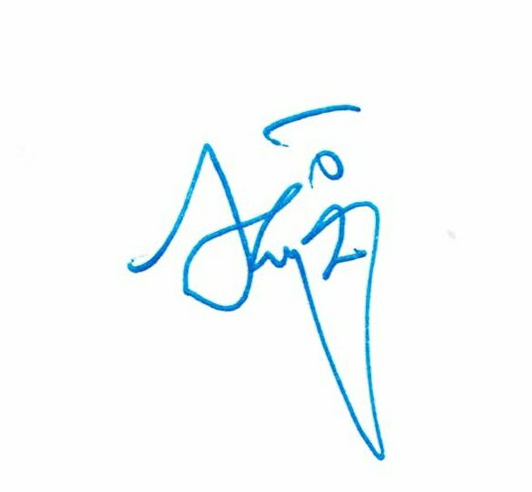
ขอแสดงความนับถือ

( นางสาวียะ พันธุ์ฤทธิ์ )
ผู้อำนวยการ กศน. อำเภอค้อวัง

กลุ่มงานการศึกษานอกระบบ โทร ๐-๔๕๗๙-๗๐๑๓
โทรสาร ๐-๔๕๗๙-๗๐๑๓ http://yaso.nfe.go.th.khowang

บันทึกข้อความ

ส่วนราชการ ศูนย์การศึกษานอกระบบและการศึกษาตามอัธยาศัยอำเภอค้อวัง กลุ่มงานการศึกษานอกระบบ
ที่ ศธ ๐๒๑๐.๖๐๐๓/ วันที่ ๒๓ มกราคม ๒๕๖๑
เรื่อง การสำรวจข้อมูลทางการลูกเสือของบุคลากรสังกัดสำนักงาน กศน.ประจำปี ๒๕๖๐)
................................................................................................................................................................................
เรียน ผู้อำนวยการ กศน.อำเภอค้อวัง

อ้างถึง หนังสือที่ ศธ ๐๒๑๐.๖๐/๑๔๘๖ ลงวันที่ ๒๘ พฤศจิกายน ๒๕๖๐ ตามหนังสือที่อ้างถึง สำนักงาน กศน.จังหวัดยโสธร ให้ศูนย์การศึกษานอกระบบและการศึกษาตามอัธยาศัยอำเภอค้อวัง ดำเนินการสำรวจข้อมูลทางการลูกเสือของบุคลากรสังกัดสำนักงาน กศน.ประจำปี ๒๕๖๐ข้อมูลคุณวุฒิทางการลูกเสือ และการฝึกอบรมทางการลูกเสือ ผ่านทางเว็บไซต์และรายงานให้สำนักงาน กศน.จังหวัดยโสธรทราบ ภายในวันที่ ๓๐ มกราคม ๒๕๖๑ นั้น

ในการนี้ ศูนย์การศึกษานอกระบบและการศึกษาตามอัธยาศัยอำเภอค้อวัง ได้ดำเนินการดังกล่าวเรียบร้อยแล้ว พร้อมรายงานการกรอกข้อมูลคุณวุฒิทางการลูกเสือ และการฝึกอบรมทางการลูกเสือ ให้สำนักงาน กศน.จังหวัดยโสธรทราบและดำเนินการในส่วนที่เกี่ยวข้องต่อไป ดังรายละเอียดที่แนบมาพร้อมนี้

จึงเรียนมาเพื่อโปรดพิจารณาลงนามในหนังสือนำส่ง

วนิดา
( นางวนิดา เจริญไธสง)
พนักงานราชการ ตำแหน่ง ครู กศน.ตำบล
ทราบ
พวงพยอม
( นางพวงพยอม ศรีกุล )
ครู
ทราบ/ลงนาม

( นางสาวียะ พันธุ์ฤทธิ์ )
ผู้อำนวยการ กศน.อำเภอค้อวัง

